[**Форсунки впрыска топлива бензиновых двигателей**](http://www.carsaround.ru/Poleznyie-sovetyi/forsunki-vpryska-topliva-benzinovyh-dvigateley.html)



**Форсунка** является основным исполнительным устройством в любой системе впрыска. Ее главная задача — распылять топливо на мелкие частицы в нужном месте впускного воздушного тракта или непосредственно в цилиндрах двигателя. Форсунки бензиновых и дизельных двигателей выполняют одинаковые функции, но по принципу действия и конструкции — это совершенно разные устройства. В данной главе описываются форсунки только для бензиновых двигателей.

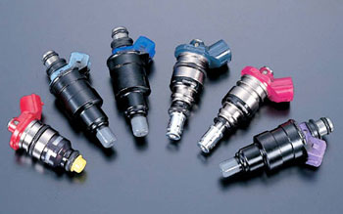

**Общие сведения**

**Форсунки впрыска бензина (ФВБ)** по конструктивному устройству и по типу реализованного в них способа управления подразделяют на гидромеханические, электромагнитные, магнитоэлектрические и электрогидравлические. В современных системах впрыска бензина используются в основном первые два вида.

По назначению в системе впрыска форсунки бывают пусковыми и рабочими. Рабочие форсунки делят на два вида: центральные форсунки для одноточечного импульсного впрыска и клапанные форсунки для впрыска топлива с распределением по цилиндрам. Разрабатываются рабочие форсунки для впрыска бензина под высоким давлением непосредственно в цилиндры двигателя внутреннего сгорания (ДВС).  
Следует отметить, что форсунки впрыска бензина изготовляются под каждый тип двигателя индивидуально, т.е. форсунки впрыска не унифицируются и, как правило, не могут переставляться с одного типа двигателя на другой. Исключение составляют универсальные гидромеханические форсунки фирмы BOSCH для механических систем непрерывного впрыска бензина, которые широко применялись на различных двигателях в составе системы "K-Jetronic". Но и эти форсунки имеют несколько невзаимозаменяемых модификаций.  
Почти все форсунки впрыска бензина содержат внутри корпуса мелкосетчатый фильтр тонкой очистки топлива, который часто является причиной нарушения работоспособности форсунки. Восстановить нормальную работу форсунки с загрязненным фильтром можно принудительной промывкой всей системы впрыска специальным многокомпонентным растворителем, который добавляют в моторное топливо (в бензин), и двигатель включают в работу на холостом ходу на 30-40 мин. В настоящее время для этой цели продаются специальные промывочные установки и растворитель. Промывка форсунки вне двигателя путем "отмачивания" в ацетоне или продувкой воздухом не эффективна.  
Следует также заметить, что современные форсунки впрыска бензина неразборные и ремонту с демонтажом на детали не подлежат.



**Гидромеханические форсунки**

Гидромеханические форсунки (ГМ-форсунки) бывают открытого и закрытого типов. Первый тип ГМ-форсунок представляет собой жиклерные форсунки и в современных системах впрыска бензина не используется. ГМ-форсунки закрытого типа предназначены для применения в механических системах непрерывного распределенного по цилиндрам впрыска топлива на бензиновых ДВС. Такие форсунки не имеют электрического управления. Они открываются под напором бензина, а закрываются возвратной пружиной. Давление напора бензина, при котором закрытая форсунка открывается, называется начальным рабочим давлением (НРД) форсунки и обозначается как Рфн. ГМ-форсунки закрытого типа устанавливаются в предклапанных зонах впускного коллектора для каждого цилиндра в отдельности.

По конструкции закрытые форсунки могут различаться устройством запорного клапана и способом крепления в литом корпусе впускного коллектора. По типу запорного устройства закрытые форсунки подразделяют на форсунки со сферическим, дисковым и штифтовым клапаном; по способу крепления — на вставные и резьбовые.  
Закрытые ГМ-форсунки в дозировании топлива участия не принимают. Их главная функция — распылять бензин на горячие впускные клапаны двигателя. При этом распыленные частицы бензина переходят в парообразное состояние, а впускной клапан охлаждается. Чтобы не было соприкосновения струи бензина со стенками предклапанной зоны впускного коллектора, бензин распыляется с раскрывом на угол не более 35е, а форсунка по отношению к клапану устанавливается по строго заданной геометрии.  
Дозирование топлива в механической системе впрыска производится изменением напора бензина у постоянно открытого распылительного сопла форсунки. При этом давление напора формируется давлением вне форсунки — в дифференциальном клапане дозатора-распределителя механической системы впрыска.  
Для того чтобы клапан форсунки закрытого типа находился в состоянии "открыто", давление бензина в клапанной полости 6 должно быть все время несколько выше усилия Рп возвратной пружины 10 (Рфн > Р„).  
Это достигается заданием достаточно высокого (не менее 6 бар) рабочего давления Ps (РДС) в системе (в топливоподающей магистрали до дозатора-распределителя) и поддержанием РДС на постоянном уровне.

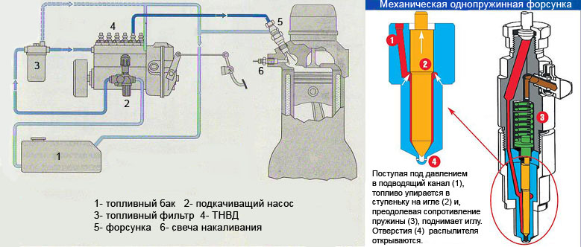

**Основными параметрами закрытой форсунки являются пять показателей.**

1.    Начальное рабочее давление Рфн (НРД) форсунки сразу после ее сборки на заводе-изготовителе (давление открывания новой форсунки). НРД для закрытых форсунок разных модификаций лежит в пределах 2,7...5,2 кг/см2. Для новых форсунок из одного типоразмерного ряда НРД может отличаться не более чем на ±20%. При подборе комплекта форсунок на двигатель различие НРД не должно превышать ±4%. В продажу (как запчасти) форсунки поступают с одинаковым НРД в упаковке. Замена форсунок неполным комплектом может стать причиной нарушения нормальной работы двигателя.  
  
2.    Минимальное рабочее давление Рф т|„ (МРД) форсунки после ее приработки на двигателе (после 5000 км пробега). Это давление становится меньше НРД новой форсунки на 15...20% и стабилизируется (за 5 лет нормальной эксплуатации изменяется не более чем на 5%).  
  
3.    Рабочее давление Рф форсунки после ее приработки. Это изменяющееся во время работы двигателя давление во внутренней полости форсунки от минимального рабочего давления Рф min (МРД) до максимального значения рабочего давления Ps max(РДС)в механической системе впрыска.  
  
4.    Давление отсечки форсунки Р0 (ДОТ). Это давление, ниже которого форсунка надежно закрытаиногда называется давлением слива). Давление отсечки всегда меньше Рф min на 1,0...1,5 кг/см2, но несколько больше остаточного давления Рост в системе  впрыска  сразу  после  выключения  двигателя.  
  
5. Производительность Пф форсунки. Это количество бензина, которое распыляется через постоянно открытую форсунку за единицу времени при определенном рабочем давлении Рф в полости форсунки. Обычно Пф закрытой форсунки задается для двух крайних значений рабочего давления: Рф min и Ps max. Этим двум значениям соответствуют два режима работы двигателя: Рф m,n — холостому ходу, Ps m8K — полной нагрузке. Производительность Пф задается в см3/мин или в гр/с. Например, для закрытых форсунок 5-ти цилиндрового ДВС автомобиля AUDI-1O0 (2,2 л, 140 л/с) показатели производительности соответственно равны 30 и 90 см3/мин (при работе в системе "K-Jetronic").  
Вышедшие из строя форсунки закрытого типа ремонту не подлежат, но, как и любые другие, могут быть "промыты" в составе системы впрыска на работающем двигателе.

**Электромагнитные форсунки**

Электромагнитные форсунки применяются в современных системах впрыска бензина в качестве клапанных рабочих и пусковых форсунок (для систем распределенного по цилиндрам впрыска с электронным управлением), а также в качестве центральных форсунок впрыска (в системах питания с моновпрыском). Центральная форсунка наиболее распространенной конструкции для систем впрыска бензина группы "Mono".  
Современные ЭМ-форсунки способны надежно срабатывать со скважностью* S = 0,5 и при этом устойчиво (управляемо) удерживать открытое состояние в течение 2...2,5 мс. Разброс этого параметра в конкретном типоразмерном ряде форсунок не более ±5%. Такой быстроте срабатывания ЭМ-форсунки отвечает частота возвратно-поступательного движения подвижного стержня электромагнита форсунки в 200...250 с-1. Это является пределом возможного для данного типа электроуправляемых форсунок.  
При применении ЭМ-форсунок в качестве клапанных рабочее давление Ps в системе впрыска может быть понижено с 6,5 бар (в механических системах) до 4,8...5 бар, что повышает надежность работы электробензонасоса и понижает вероятность протечек топлива в уплотнительных соединениях бензома-гистралей.  
При электронном управлении форсунками точность дозирования впрыснутого бензина значительно повышается. Это становится возможным потому, что давление внутри ЭМ-форсунки поддерживается постоянным, и количество впрыснутого топлива определяется только временем открытого состояния форсунки.

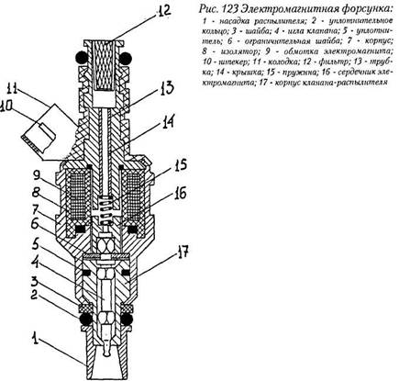

**Основными параметрами ЭМ-форсунки являются:**

1.    Постоянное рабочее давление в полости форсунки (РДФ), равное рабочему давлению Ps системы, выраженное в бар.  
  
2.    Производительность   форсунки  (пропускная СПОСОбнОСТЬ В ОТКРЫТОМ СОСТОЯНИИ — В СМ3/МИН или в г/с при заданном Ps РДС).  
  
3.    Минимальное напряжение надежного срабатывания форсунки (постоянное напряжение в вольтах).  
  
4.    Минимальное время цикловой подачи топлива (минимальное надежно управляемое время продолжительности открытого состояния форсунки — в мс).  
  
5.    Внутреннее омическое сопротивление Нф форсунки (сопротивление катушки соленоида — в омах).  
  
На корпусе форсунки набивается цифровой код, по которому в справочном каталоге можно определить все вышеперечисленные параметры. На корпусе выбивается также торговый знак или название фирмы-изготовителя.  
О внутреннем омическом сопротивлении Нф форсунки следует сказать отдельно. Если катушка соленоида намотана медным проводом, то получить величину Нф более 2...3 Ом невозможно (накладывается требование минимизации индуктивности Ls катушки). В таком случае для ограничения величины рабочего тока 1ф форсунки последовательно с катушкой соленоида включают дополнительный резистор. Применяют также обмоточный провод с высоким удельным сопротивлением (для катушки соленоида), что исключает необходимость установки дополнительных резисторов. Но в любом случае общий средний ток управления сразу всеми форсунками (или группой форсунок) впрыска на двигателе не должен превышать значения 3...5 А. В некоторых случаях на многоцилиндровых двигателях применяют "групповое" управление форсунками. Это когда форсунки объединены в группы, а каждая группа управляется от отдельного электронного блока. Но наиболее эффективной является система впрыска бензина, в которой каждая рабочая клапанная ЭМ-форсунка управляется независимо от других (последовательный синхронизированный распределенный по цилиндрам импульсный впрыск бензина с управлением от многоканального ЭБУ впрыском).

**По типу запирающего клапана ЭМ-форсунки, как и гидромеханические, подразделяют на три вида:**

—     форсунки со сферическим профилем запорного элемента:  
  
—     форсунки с штифтовым клапаном (с конусным или игольчатым запорным стержнем):  
  
—     форсунки с дисковым клапаном (с плоским или тарельчатым запорным элементом).  
  
Выпускаются форсунки с внутренним электрическим сопротивлением 2,4 Ом: 12,5 Ом; 16 Ом. Малое сопротивление связано с применением обмоточного провода из меди и с необходимостью иметь малую величину индуктивности L соленоида, которая прямо зависит от числа витков Wc обмотки соленоида.  
Низкое сопротивление форсунки увеличивают дополнительным сопротивлением в 6...8 Ом, что уменьшает потрябляемый ток. Обмотки высокоомной форсунки выполнены из провода с большим удельным сопротивлением (например, из латуни), что позволяет иметь малое L и большое R.  
По производительности П впрыска форсунки подбирают по типам и мощности тех двигателей, на которые эти форсунки устанавливаются. Производительность форсунки определяется под рабочим давлением системы, как количество Кв бензина, прошедшего через форсунку за единицу времени t, если она постоянно открыта.

**Пусковые электромагнитные форсунки**

К электромагнитным форсункам относятся и пусковые гидроклапаны с электромагнитным управлением, которые по принципу действия мало чем отличаются от ЭМ-форсунок. Именно поэтому пусковые гидроклапаны чаще называют пусковыми форсунками.  
Основное назначение пусковой форсунки (ПС-форсунки) — это работа в механической системе непрерывного распределенного впрыска во время запуска холодного двигателя. Иногда ПС-форсунка используется как форсажное устройство, наподобие ускоритвльного насоса в карбюраторе, или как устройство для запуска перегретого двигателя с турбонаддувом. Пусковая форсунка применяется и в некоторых системах впрыска группы "L". В любом случае ПС-форсунка работает непосредственно от бортсети автомобиля, а в систему электронного управления двигателем включается опосредовано через специальное электронное реле управления.  
К ПС-форсункам требования высокой скорости срабатывания не предъявляются, что значительно упрощает конструктивное исполнение ее составных компонентов. Так, масса якоря электромагнита, который (якорь) одновременно является и запирающим элементом клапана форсунки, число витков катушки электромагнита, сечение распылительного сопла, упругость возвратной пружины — все это заметно увеличено по сравнению с рабочей клапанной ЭМ-форсункой.

**Форсунка закрытого типа с плунжерным насосом**

Ведутся исследования в направлении поиска принципиально новых способов впрыска бензина с помощью форсунок. Испытаны так называемые магнитоэлектрические форсунки, которые отличаются высоким быстродействием (0,5 мс), так как работают с принудительным высокочастотным (до 1000 с"1) переключением полярности магнитного поля в катушке соленоида.  
Перспективными считаются также форсунки закрытого типа с дополнительным электромагнитным управлением (электрогидравлические).  
В системах впрыска бензина группы "Д" (впрыск в камеру сгорания) используется насос-форсунка закрытого типа с плунжерным насосом высокого давления, который приводится в действие от кулачка распредвала.

Насос-форсунка оснащен сливным каналом с быстродействующим электрогидравлическим клапаном. Комбинация — плунжерный насос, закрытая гидромеханическая форсунка, электроуправляемый от электронной автоматики сливной канал — дает возможность реализовать так называемый "послойный впрыск бензина" непосредственно в камеру сгорания ДВС. Это обеспечивает значительную экономию топлива за счет работы двигателя на очень бедных ТВ-смесях (а = 2,0), а также повышает ряд его эксплуатационных показателей.  
При послойном впрыске цикловая подача бензина непрерывно дифференцируется по времени посредством управления давлением в рабочей полости насос-форсунки (под плунжером). Давление регулируется электроуправляемым гидроклапаном в сливном канале. Суть послойного впрыска топлива состоит в его подаче отдельными, строго дозированными порциями. Получается так: за один цикл впрыска бензин подается прямо в цилиндр не сплошной однородной струей, а несколькими частями, каждая из которых образует "свой" коэффициент избытка воздуха а. В объеме цилиндра образуется "послойный пирог" из ТВ-смеси разной концентрации. Преимущество послойного впрыска бензина состоит в том, что в первый момент воспламенения в зону центрального электрода свечи зажигания подается нормальная (стехиометрическая) ТВ-смесь с а = 1, которая легко возгорается. Далее процесс горения топлива в очень бедной ТВ-смеси (а = 2.0) поддерживается за счет "открытого огня", образовавшегося в первый момент воспламенения. Однако система впрыска бензина с насос-форсунками обладает двумя существенными недостатками: она содержит дорогостоящие и очень сложные механические устройства, а также способствует появлению значительных количеств оксидов азота (N0X) в выхлопных отработавших газах двигателя, бороться с которыми крайне сложно. Тем не менее система выпускается фирмой TOYOTA для двигателей TD4 легковых автомобилей.

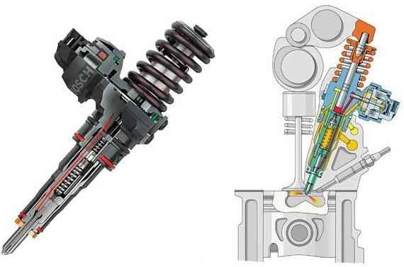

# Обслуживание форсунок (инжектора) бензиновых двигателей

Многие современные автомобили оснащаются системами впрыска топлива. Состояние форсунок - неотъемлемой части системы впрыска - во многом определяет эффективность работы двигателя. Впрыск топлива имеет неоспоримые преимущества по сравнению с карбюраторным принципом смесеобразования. В первую очередь, это более точное дозирование топлива, а следовательно, большая экономичность и приемистость автомобиля и меньшая токсичность отработавших газов. Однако основная исполнительная деталь системы впрыска - форсунка - работает в тяжелых условиях и поэтому весьма требовательна к обслуживанию.   
  
**Общие понятия**  
Форсунка (инжектор) - управляемый электромагнитный клапан, обеспечивающий дозированную подачу топлива в цилиндры двигателя. Существуют форсунки для центрального (одноточечного, моно) и для распределённого (многоточечного) впрыска. Блок управления - электронный блок, управляющий системой впрыска, в частности работой форсунок.   
  
**Устройство и принцип работы**  
Топливо подаётся к форсунке под определённым (зависящим от режима работы двигателя) давлением. Электрические импульсы, поступающие на электромагнит форсунки от блока управления, приводят в действие игольчатый клапан, открывающий и закрывающий канал форсунки. Количество распыляемого топлива пропорционально длительности импульса, задаваемой блоком управления. Форма и направление распыляемого факела играют существенную роль в процессе смесеобразования и определяются количеством и расположением распылительных отверстий.   
  
**Расположение, классификация и маркировка форсунок**  
Центральный впрыск - В общий впускной трубопровод топливо впрыскивается одной форсункой (или двумя как на Хонде), которая устанавливается перед дроссельной заслонкой, в месте, где "должен стоять карбюратор", и характеризуется низким сопротивлением обмотки электромагнита (до 4-5 Ом).Распределённый впрыск - Отдельные форсунки осуществляют впрыск топлива во впускные трубопроводы каждого цилиндра. Они располагаются у основания впускных трубопроводов (у корпуса головки блока цилиндров) и отличаются относительно высоким сопротивлением обмоток электромагнитов (до 12-16 Ом). Или меньшим, но с дополнительным блоком сопротивлений. На некоторых автомобилях последнего поколения топливо подаётся непосредственно в камеру сгорания (непосредственный впрыск). Форсунки таких двигателей отличаются высоким рабочим напряжением электромагнита (до 100 В).В маркировке форсунок может отражаться фабричная (торговая) марка или название; каталожный номер или наименование; номер серии.   
  
**Основные признаки и причины неисправности форсунок**  
Состояние форсунок существенно влияет на работу двигателя. Основными признаками их неисправности бывают: недостаточная мощность, развиваемая двигателем; рывки и провалы при увеличении нагрузки на двигатель; неустойчивая работа на малых оборотах; повышенная токсичность отработавших газов. Наиболее распространенной неисправностью форсунок является их загрязнение. Они расположены в зоне воздействия высоких температур. Следствие этого - закоксовывание содержащимися в топливе (особенно низкокачественном) смолами, образование на форсунке твердых отложений, перекрывающих (частично или полностью) распылительные отверстия и нарушающих герметичность игольчатого клапана. Кроме того, общее загрязнение элементов топливной системы (бака, трубопроводов, фильтра и т.д.) приводит к засорению частичками шлама каналов и фильтра форсунки. Основным способом восстановления нормальной работоспособности форсунок является их промывка.   
  
**Промывка форсунок**  
Эта операция подразумевает удаление (вымывание) накопившихся загрязнений из системы. К основным способам промывки форсунок относятся: промывка специальными присадками к топливу; промывка без демонтажа форсунок с двигателя с помощью специальной установки; промывка на ультразвуковом стенде с демонтажом форсунок с двигателя. Промывка с помощью присадок к топливу отличается простотой и заключается в периодическом (каждые 2-3 тыс.км) добавлении в топливо специальных препаратов. Это позволяет промывать не только сами форсунки, но и всю топливную систему. Данный способ эффективен при регулярном удалении небольших загрязнений и носит, скорее, профилактический характер. Внимание! Удаление застарелых отложений подобным методом может привести к прямо противоположному результату: большое количество шлама, смытого моющей присадкой со стенок топливной системы, засоряет трубопровод, топливный фильтр, а иногда и сами форсунки, окончательно выводя их из строя. Промывка форсунок с помощью специальной установки без их демонтажа заключается в работе двигателя на специальном промывающем топливе (сольвенте). Для этого отключается штатный топливный насос автомобиля и магистраль слива топлива в бак (обратка), а топливопровод системы впрыска соединяется с установкой, имеющей резервуар с сольвентом, который под давлением подаётся на форсунки. Процесс делится на несколько этапов. Сначала двигатель работает в течении 15 минут в режиме холостого хода. Затем его останавливают на 15 минут для размягчения особо стойких отложений. Потом двигатель снова запускается и работает 15 минут в режиме периодического увеличения оборотов до их максимального числа. Заключительным этапом промывки является восстановление соединений штатных топливопроводов и работа двигателя на бензине в течении 30 минут. Подобную промывку рекомендуется проводить через каждые 15-20 тыс. км пробега. Промывка на ультразвуковом стенде с демонтажом форсунок применяется в качестве крайней меры для удаления больших затвердевших отложений, когда первые два способа не приводят к желаемым результатам. Принцип действия таких стендов основан на разрушении отложений погруженной в специальный моющий состав форсунки с помощью ультразвука. Кроме того, стенды, как правило, позволяют точно оценить производительность и качество распыла форсунки.   
  
**Общие рекомендации**  
Старайтесь избегать заправок топливом на сомнительных АЗС. Использование качественного бензина продлит срок службы инжектора. Соблюдайте рекомендуемые сроки замены топливного фильтра.

